关于2022年本科毕业设计中期检查工作的通知
为加强本科毕业设计（论文）（以下简称毕业设计）过程管理，保证2022年毕业设计质量，学校将对各学院的毕业设计进行中期检查，时间为4月22日全天，检查方式为线上进行，具体安排如下：
根据2022年毕业设计中期抽查学生名单以及答辩时间安排（见附件），请各学院教学科通知被抽查学生扫描二维码入微信群（见第二页），并在群内等候指示，答辩当天建议学生尽量使用笔记本电脑登陆腾讯会议PC版进入指定会议室准备答辨。
答辩内容主要包括：
（1）毕业设计调研和查阅资料情况；
（2）毕业设计研究的内容及必要性；
（3）毕业设计已完成任务及后续工作安排。
学生答辩自述时间不超过8分钟，专家组提问3～5分钟。
参加答辩学生需准备如下材料：
1.中期答辩PPT。
2.毕业设计任务书、开题报告。
3.毕业设计指导手册电子版。
材料2和材料3请于4月20日之前发送至邮箱songqs@bjtu.edu.cn。
请各学院督促参加中期答辩的学生做好准备，认真应对检查。
联系人：宋老师 电话号码：51683802 18518080130

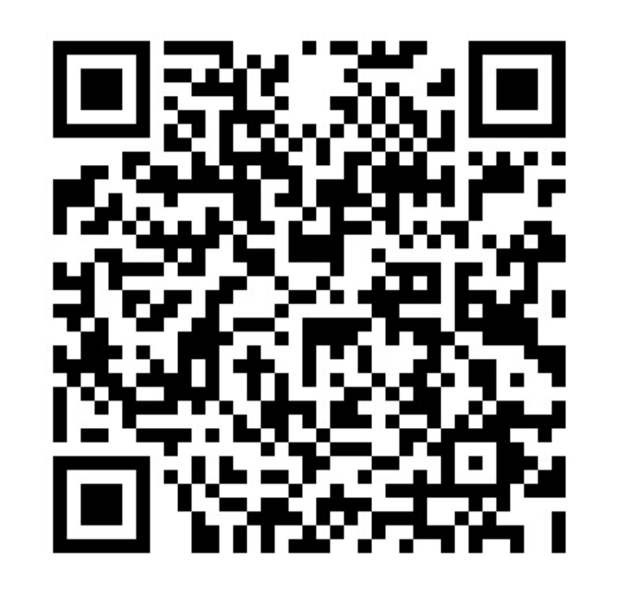
本科生院
2022年4月15日
